HW 1

Задание 1

Реализовать класс, описывающий окружность. В классе должны быть следующие компоненты:

■ поле, хранящее радиус окружности;

■ get-свойство, возвращающее радиус окружности;

■ set-свойство, устанавливающее радиус окружности;

■ get-свойство, возвращающее диаметр окружности;

■ метод, вычисляющий площадь окружности;

■ метод, вычисляющий длину окружности.

Продемонстрировать работу свойств и методов.

Задание 2

Реализовать класс, описывающий html элемент.

Класс HtmlElement должен содержать внутри себя:

■ название тега;

■ самозакрывающийся тег или нет;

■ текстовое содержимое;

■ массив атрибутов;

■ массив стилей;

■ массив вложенных таких же тегов;

■ метод для установки атрибута;

■ метод для установки стиля;

■ метод для добавления вложенного элемента в конец текущего элемента;

■ метод для добавления вложенного элемента в начало текущего элемента;

■ метод getHtml(), который возвращает html код в виде

строки, включая html код вложенных элементов.

С помощью написанного класса реализовать следующий блок

и добавить его на страницу с помощью document.write().

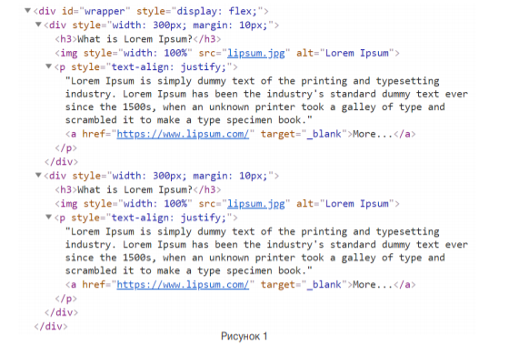

Обратите внимание. Чтобы получить весь этот html в виде

строки должно быть достаточно вызвать метод getHtml только

у тега с идентификатором wrapper.

Задание 3

Реализовать класс, который описывает css класс.

Класс CssClass должен содержать внутри себя:

■ название css класса;

■ массив стилей;

■ метод для установки стиля;

■ метод для удаления стиля;

■ метод getCss(), который возвращает css код в виде строки.

Задание 4

Реализовать класс, описывающий блок html документ.

Класс HtmlBlock должен содержать внутри себя:

■ коллекцию стилей, описанных с помощью класса CssClass;

■ корневой элемент, описанный с помощью класса

HtmlElement;

■ метод getCode(), который возвращает строку с html кодом (сначала теги style с описанием всех классов, а потом

все html содержимое из корневого тега и его вложенных

элементов).

С помощью написанных классов реализовать следующий блок

(см. рис. 2) и добавить его на страницу с помощью document.write().

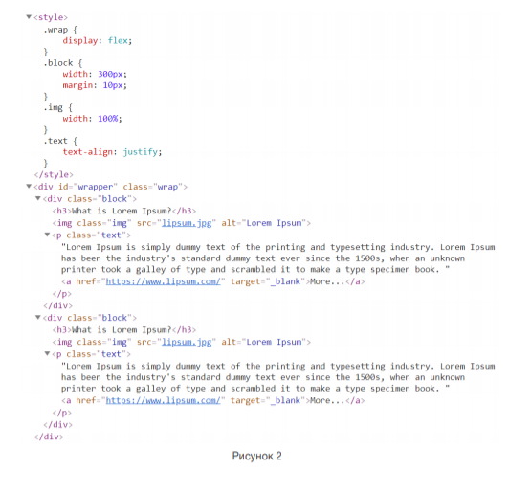

HW2

Задание 1

Реализовать класс, описывающий простой маркер. В классе

должны быть следующие компоненты:

■ поле, которое хранит цвет маркера;

■ поле, которое хранит количество чернил в маркере (в процентах);

■ метод для печати (метод принимает строку и выводит

текст соответствующим цветом; текст выводится до тех

пор, пока в маркере есть чернила; один не пробельный

символ – это 0,5% чернил в маркере).

Реализовать класс, описывающий заправляющийся маркер,

унаследовав его от простого маркера и добавив метод для заправки

маркера.

Продемонстрировать работу написанных методов.

Задание 2

Реализуйте класс ExtendedDate, унаследовав его от стандартного класса Date и добавив следующие возможности:

■ метод для вывода даты (числа и месяца) текстом;

■ метод для проверки – это прошедшая дата или будущая

(если прошедшая, то метод возвращает false; если будущая или текущая, то true);

■ метод для проверки – високосный год или нет;

■ метод, возвращающий следующую дату.

Создайте объект класса ExtendedDate и выведите на экран

результаты работы новых методов.

Задание 3

Реализовать класс Employee, описывающий работника, и создать массив работников банка.

Реализовать класс EmpTable для генерации html кода таблицы

со списком работников банка. Массив работников необходимо

передавать через конструктор, а получать html код с помощью

метода getHtml().

Создать объект класса EmpTable и вывести на экран результат

работы метода getHtml().

Задание 4

Реализовать класс StyledEmpTable, который наследуется от

класса EmpTable. Добавить метод getStyles(), который возвращает

строку со стилями для таблицы в тегах style. Переопределить

метод getHtml(), который добавляет стили к тому, что возвращает

метод getHtml() из родительского класса.

Создать объект класса StyledEmpTable и вывести на экран

результат работы метода getHtml().